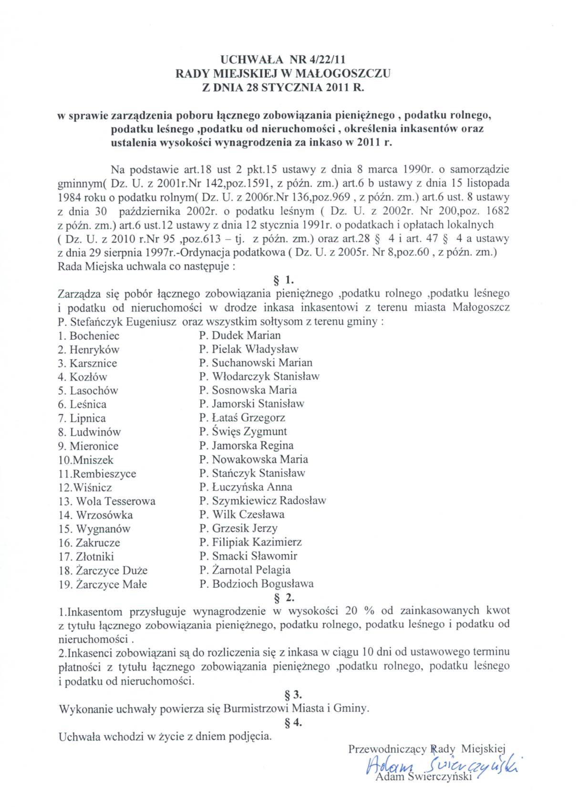

U z a s a d n i e n i e

Po ustaleniu podatków i opłat lokalnych na 2011r. zachodzi potrzeba zarządzenia
poboru łącznego zobowiązania pieniężnego, podatku rolnego , podatku leśnego
i podatku od nieruchomości od osób fizycznych w drodze inkasa.
Inkaso podatków – z tytułu łącznego zobowiązania pieniężnego, podatku rolnego , podatku leśnego i od nieruchomości proponuje się powierzyć
inkasentowi z miasta Małogoszcz P. Eugeniuszowi Stefańczyk oraz wszystkim
sołtysom z terenu gminy.
Na podstawie art. 28 § 4 Ordynacji podatkowej Rada Miejska może ustalić wynagrodzenie dla inkasentów z tytułu poboru podatków stanowiących dochód gminy.
Proponuje się wynagrodzenie dla inkasentów w wysokości 20 % od sumy
zainkasowanych kwot.

